商品目录 | AC/DC电源连接器
连接器类型 | DC电源插座
安装方式 | 弯插
触点内径 | -
触点外径 | -
额定电流 | 5A
额定电压 | 20V
工作温度范围 | -25℃~+70℃
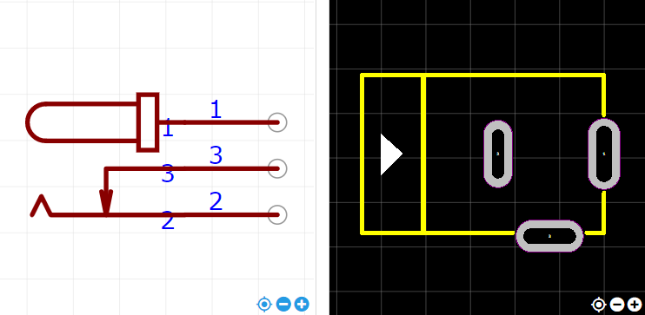
https://item.szlcsc.com/419795.html

